
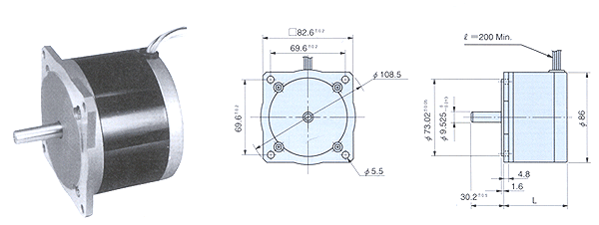
形式  Model No. | 基本  步級角  Deg.  Step Angle | 額定  電壓  V/Phase  Voltage | 額定  電流  A/Phase  Current | 線圖  阻抗  /Phase  Resistance | 線圖  感抗  mH/Phase  Inductance | 激磁最大靜止力矩  N-m(kgf-cm)  Holding Torque | 馬達長 L  mm  Motor Length | 轉子  慣量  x10⁻⁷kg‧m²  Rotor Inertia | 重量  (g)  Weight
TS3134N316 | 1.8 | 1.9 | 4.2 | 0.46 | 1.6 | 1.35(13.5) | 62 | 0.67 | 1.48
TS3134N52 | 1.8 | 5.8 | 1.6 | 3.6 | 11.5 | 1.35(13.5) | 62 | 0.67 | 1.48
TS3134N63 | 1.8 | 6.0 | 2 | 1.8 | 5.3 | 2.3(23.0) | 94 | 1.23 | 2.5
TS3134N317 | 1.8 | 3.0 | 4.0 | 0.75 | 3.2 | 2.3(23.0) | 94 | 1.23 | 2.5
TS3134N1E2 | 1.8 | 2.5 | 4.6 | 0.55 | 2.76 | 2.3(23.0) | 94 | 1.23 | 2.5
TS3134N319 | 1.8 | 4.2 | 3.5 | 1.2 | 6.0 | 4(40) | 129 | 1.87 | 3.52
TS3134N2E8 | 1.8 | 2.5 | 7.0 | 0.35 | 1.7 | 4(40) | 129 | 1.87 | 3.52

